신해일주 - 금수상관의 총명함과 예리함, 뛰어남이 넘쳐 흘러도 겸손함 속에서 빛나야
 셀프사주 ・ 2025. 5. 1. 16:31
URL 복사 통계
본문 기타 기능
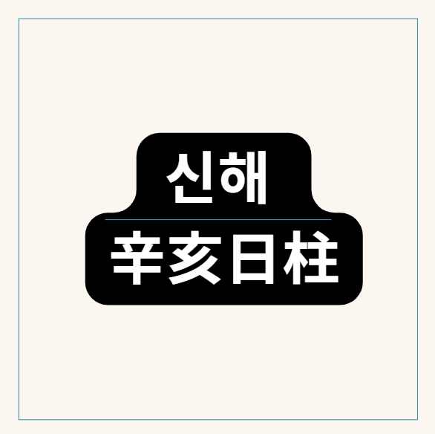
60갑자의 마흔여덟번째 신해일주
신해일주(辛亥日柱), 맑은 보석과 깊은 물의 만남, 비상함 속의 외로움
신해일주(辛亥日柱)는 천간(天干)의 신금(辛金)과 지지(地支)의 해수(亥水)가 결합된 형태입니다.
잘 제련된 보석이나 예리한 칼과 같은 신금이 넓고 깊은 바다나 호수와 같은 해수를 만났으니,
맑고 총명하며 비상한 두뇌와 뛰어난 재능을 지닌 기운을 형성합니다.
신해일주는 금수쌍청(金水雙淸)의 기운을 지녀 용모가 단정하고 깔끔하며,
감수성이 풍부하고 예민합니다.
지지 해수의 복합적인 구성과 십이운성 목욕,
그리고 여러 신살의 영향으로 인해 그 성향과 운명이 복잡하고 다채롭게 나타나는 일주입니다.
​

맑은 강물 에서 빛나는 보석, 신해일주
신금(辛金): 제련된 보석, 예리함의 상징
신금은 잘 세공된 보석, 귀금속, 날카로운 칼날, 혹은 가을의 서리를 상징하는 음(陰)의 금(金) 기운입니다. 섬세하고 예리하며, 완벽성을 추구하는 성향이 강합니다. 깔끔하고 세련된 것을 좋아하며, 미적인 감각이 뛰어납니다. 냉철하고 분석적이며, 옳고 그름을 분명히 가리는 성향이 있습니다. 겉으로는 차가워 보일 수 있지만, 내면에는 여린 감성을 지니고 있습니다.
​
해수(亥水): 깊고 넓은 물, 지혜와 역마
해수는 겨울의 시작을 알리는 깊고 넓은 물, 혹은 돼지를 상징하는 양(陽)의 수(水) 기운입니다. 지혜롭고 사색적이며, 포용력이 있습니다. 역마(驛馬)의 기운을 내포하여 이동과 변화가 잦고 활동적인 성향을 지닙니다. 지장간(地藏干) 안에는 무토(戊土), 갑목(甲木), 임수(壬水)를 포함하여 정인(正印), 정재(正財), 상관(傷官)의 기운이 혼재되어 있습니다. 해수는 망신살(亡神殺)의 기운과도 연관되어 때로는 예상치 못한 사건이나 구설에 휘말릴 가능성을 내포합니다.
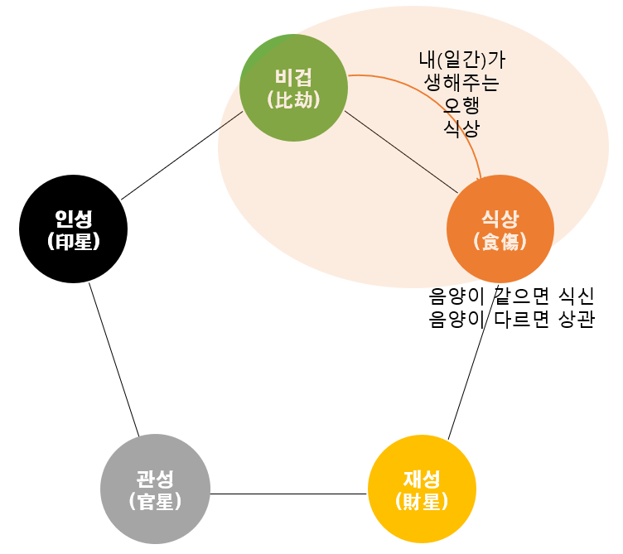
금수상관의 뛰어난 예술적 능력, 금생수의 식상 중 상관
신금과 해수의 관계: 금생수(金生水), 보석이 지혜를 빛내다
신금(金)은 해수(水)를 생(生)하는 관계입니다 (金生水).
맑고 아름다운 보석(신금)이 깊은 물(해수)을 만나 그 빛을 더욱 발하거나,
혹은 보석을 씻어내어 더욱 깨끗하게 만드는 모습에 비유됩니다.
이는 신금의 예리함과 총명함이 해수라는 지혜와 표현력을 만나 더욱 빛나고 발현되는 과정으로 해석됩니다.
신해일주는 이러한 금생수의 흐름이 매우 맑고 아름답게 나타나 '금수쌍청(金水雙淸)', '도세주옥(淘洗珠玉)'의 형상으로 비유됩니다.
이는 뛰어난 두뇌, 비상한 재능, 그리고 세련된 언변으로 발현됩니다.

신해일주에 나타나는 심오한 특징들
​
1. 강력한 상관(傷官)과 뛰어난 표현력:
해수는 신금에게 상관에 해당하며, 지장간에 상관(壬水)이 본기로 강하게 자리 잡고 있습니다.
상관은 자신의 생각, 감정, 재능을 외부로 표출하는 능력, 비판적 사고, 창의성, 예리한 언변,
그리고 틀에 얽매이지 않는 자유로운 정신을 의미합니다.
신해일주는 이 상관의 기운이 매우 발달하여 언변이 뛰어나고 감수성이 풍부하며,
예술, 문학, 언론, 방송 등 창의적이고 표현적인 분야에서 뛰어난 재능을 발휘하는 경우가 많습니다.
자신의 생각을 솔직하고 때로는 날카롭게 표현하며, 논쟁에서도 쉽게 지지 않는 기질이 있습니다.
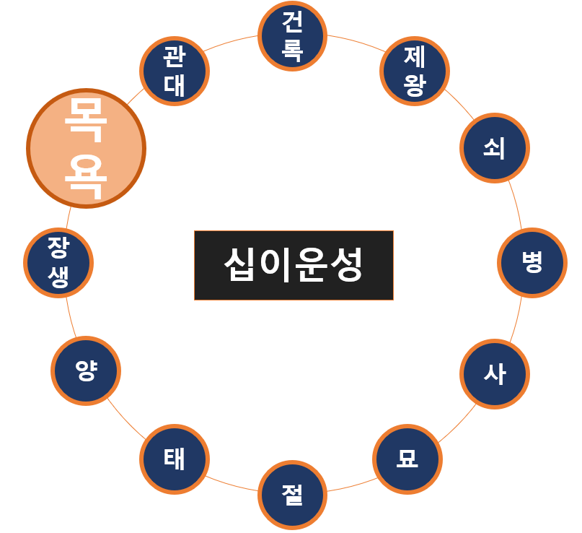
신해일주, 신금의 목욕지에 놓인 해수, 깨끗하게 씻긴 상태
2. 십이운성 목욕(沐浴)의 매력과 변동성:
신금이 해수 위에서 십이운성 목욕(沐浴)에 해당합니다.
목욕은 매력적이고 인기가 많으며, 때로는 변덕스럽고 예측 불가능한 성향을 나타냅니다.
유혹에 약하거나 이성 관계에서 복잡성을 겪을 수 있으며, 한곳에 정착하기보다 변화와 이동을 추구하는 성향이 있습니다.
'패지(敗地)'라고도 불려 기운이 불안정하거나 파란을 겪을 수 있음을 암시하기도 하지만,
현대에는 오히려 사교성과 인기를 바탕으로 성공하는 긍정적인 의미로 해석되기도 합니다.
​
3. 내면의 복잡성 (지장간 정인, 정재, 상관):
해수 지장간에 숨어 있는 무토(정인), 갑목(정재), 임수(상관)의 조합은 신해일주의 내면이 겉모습보다 훨씬 복잡하고 예민함을 보여줍니다.
​
- 정인(戊土): 학문, 인내, 도덕성, 어머니, 안정적인 생각 등을 의미하며, 내면적으로는 지적인 탐구나 안정성을 추구하는 마음이 있습니다.
- 정재(甲木): 안정적인 재물, 현실적인 감각, 계획성, 아내(남명) 등을 의미하며, 재물을 모으고 관리하려는 욕구가 내재되어 있습니다.
- 상관(壬水): 자신의 표현, 비판, 창의성을 의미하며 가장 강하게 작용합니다. 이러한 기운들이 일지(자신의 자리/배우자궁) 안에 혼재되어 있어 신해일주는 겉으로는 맑고 지혜로워 보이지만, 내면으로는 지적인 탐구(정인), 현실적인 안정(정재), 그리고 자신을 표현하려는 강한 욕구(상관)가 복합적으로 작용합니다. 특히 지장간 상관과 정재의 관계는 '상관생재(傷官生財)'의 구조를 통해 재물을 만드는 능력이 뛰어나지만, 상관과 정인의 관계는 '상관패인(傷官佩印)'의 형태로 나타나 학문이나 안정적인 기반보다는 자신의 재능 발휘에 치중하거나, 혹은 내면의 갈등을 겪을 수 있습니다.
​
4. 역마살(驛馬殺)과 망신살(亡身殺):
해수 지지 자체는 역마살의 기운을 내포합니다.
이는 신해일주가 이동, 변화, 분주함과 인연이 깊음을 의미하며,
해외와 인연이 있거나 직업적으로 이동이 잦을 수 있습니다.
망신살은 예상치 못한 사건이나 구설에 휘말릴 가능성을 암시하며,
때로는 자신의 언행이나 행동으로 인해 명예가 실추될 수 있으므로 주의가 필요합니다.
​
5. 고란살(高蘭殺)의 영향 (여명):
신해일주 여명은 고란살(高蘭殺)에 해당될 수 있습니다.
이는 외롭고 쓸쓸한 느낌, 혹은 배우자 인연의 어려움이나 해로하기 어려움을 암시하는 신살입니다.
신해일주 여성의 경우 배우자궁의 강한 상관(남편을 극하는 기운)과 복잡한 지장간,
그리고 고란살의 영향으로 결혼 생활에서 외로움을 느끼거나 관계의 어려움을 겪을 가능성이 있습니다.
​
6. 재물운과 상관생재:
일지에 강한 상관과 정재를 함께 두어 재물복이 좋다고 봅니다.
자신의 뛰어난 재능이나 아이디어, 언변(상관)을 활용하여 재물을 만드는 데 능하며,
지장간 정재의 영향으로 안정적인 재물 관리 능력도 갖추고 있습니다.
하지만 목욕지와 망신살의 영향으로 재물 관리에 있어 기복이 있거나 예상치 못한 지출이 발생할 수 있으며,
때로는 자신의 욕심으로 인해 재물적인 손실을 겪을 수도 있습니다.
​
7. 배우자 관계와 상관견관:
일지(배우자궁)에 상관, 정재, 정인이 혼재되어 배우자 관계가 복잡하고 예측 불가능할 수 있습니다.
여명의 경우 배우자궁의 상관이 강하게 작용하여 남편(관성)과의 관계에서 갈등을 겪거나 남편 덕이 약할 수 있으며,
남편을 극하거나 자신의 주장이 강하게 나타날 수 있습니다 (상관견관, 傷官見官).
남명의 경우, 배우자궁에 정재(처), 정인(어머니), 상관(자신의 활동)이 함께 있어
관계의 변동성이 크거나 배우자로 인한 근심이 따를 수 있습니다.
서로의 개성을 존중하고 내면의 복잡성을 이해하려는 노력이 매우 중요합니다.
​
8. 직업적 적성:
신해일주는 뛰어난 두뇌, 언변, 창의성, 그리고 역마의 활동성을 바탕으로 전문적인 분야에서 두각을 나타냅니다.
금수쌍청의 맑은 기운과 상관의 재능을 활용할 수 있는 예술, 문학, 언론, 방송, 교육, 연구직, 기술직, 의료(활인업), 해외 관련 직업 등에 적합합니다.
자신의 능력을 인정받고 명예를 얻는 것을 중요하게 생각하며, 다재다능하여 여러 분야에서 성공할 가능성이 있습니다.


강물 속에서 빛나는 보석, 신해일주
심오한 관점에서의 신해일주 해석
​
신해일주는 맑은 물속에서 빛나는 보석처럼,
겉으로 드러나는 총명함과 아름다움 뒤에 깊은 내면과 복잡한 감정을 지닌 존재입니다.
신금의 예리함과 해수의 지혜가 결합하여 비상한 두뇌와 뛰어난 재능을 지녔으며,
금수쌍청의 기운은 맑고 깔끔한 인상을 줍니다.
목욕지와 망신살은 삶의 변동성과 예상치 못한 사건을 암시하지만,
동시에 매력과 인기를 바탕으로 기회를 잡는 힘이 됩니다.
강한 상관의 에너지는 창의적인 표현과 뛰어난 언변으로 나타나지만,
때로는 비판적인 시각과 통제되지 않는 에너지로 작용하여 관계나 사회생활에 어려움을 야기하기도 합니다.
​
지장간의 복잡성(정인, 정재, 상관의 혼재)과 고란살(여명)은 신해일주의 내면에 감정의 기복과 외로움을 내포하고 있음을 보여줍니다.
겉보기에는 당당하고 자신만만해 보여도, 내면으로는 끊임없이 갈등하거나 흔들리는 면모가 있을 수 있습니다.
상관견관의 기질은 자신의 자유로운 표현 욕구와 안정된 삶(정관) 사이에서 고민하게 만들며,
특히 여성에게는 배우자 관계의 어려움으로 구체화될 가능성이 높습니다.
​
신해일주가 진정으로 자신의 잠재력을 발휘하고 빛을 내기 위해서는 강한 상관의 기운을 긍정적인 방향으로 조절하는 지혜가 필요합니다.
비판적인 에너지를 창의적인 활동이나 사회에 기여하는 방향으로 승화시키고,
말과 행동에 신중을 기하여 관계의 불필요한 마찰을 줄여야 합니다.
목욕지와 망신살의 변동성을 인정하고 안정적인 기반을 마련하려는 노력을 게을리하지 않으며,
배우자 관계에서는 자신의 주장을 내세우기보다 서로를 이해하고 존중하려는 자세가 중요합니다.
자신의 비상한 재능과 매력을 겸손함과 꾸준함으로 다스릴 때,
신해일주는 맑은 보석처럼 아름답고 빛나는 삶을 살아갈 수 있을 것입니다.

